**TOÀN BỘ NHỮNG ĐIỂM MỚI CỦA CHƯƠNG TRÌNH GIÁO DỤC PHỔ THÔNG MỚI**

Trong quá trình triển khai thực hiện chương trình mới phải bám sát tình hình thực tế, kịp thời phát hiện và tháo gỡ vướng mắc, khó khăn.

Bộ Giáo dục và Đào tạo thông tin về những điểm mới của Chương trình giáo dục phổ thông 2018 và yêu cầu trong quá trình tổ chức thực hiện.

Cụ thể, những điểm mới của Chương trình giáo dục phổ thông 2018 như sau:

[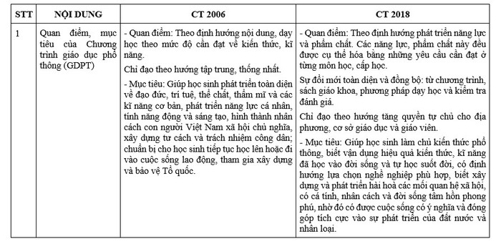](https://photo-cms-giaoduc.epicdn.me/w700/Uploaded/2024/uqvpxpiu/2023_02_20/ctm1-8482.jpg)

[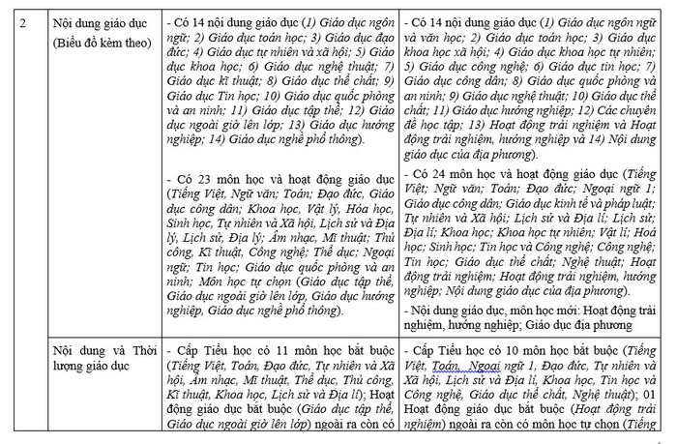](https://photo-cms-giaoduc.epicdn.me/w700/Uploaded/2024/uqvpxpiu/2023_02_20/ctm2-7708.jpg)

[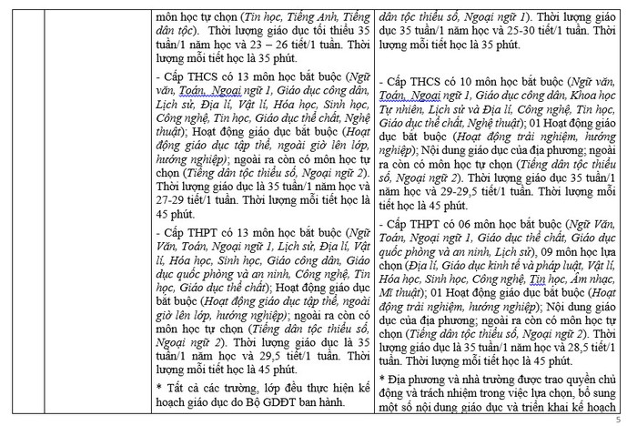](https://photo-cms-giaoduc.epicdn.me/w700/Uploaded/2024/uqvpxpiu/2023_02_20/ctm3-6181.jpg)

[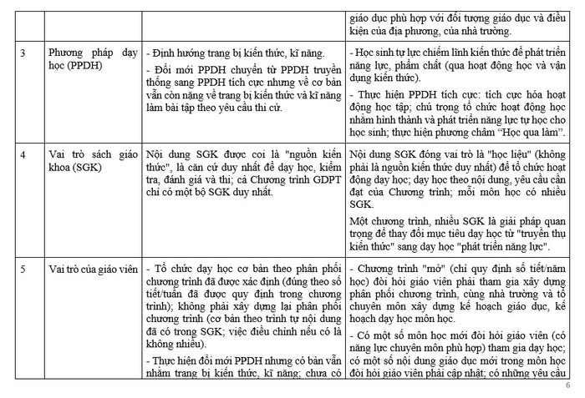](https://photo-cms-giaoduc.epicdn.me/w700/Uploaded/2024/uqvpxpiu/2023_02_20/ctm4-4687.jpg)[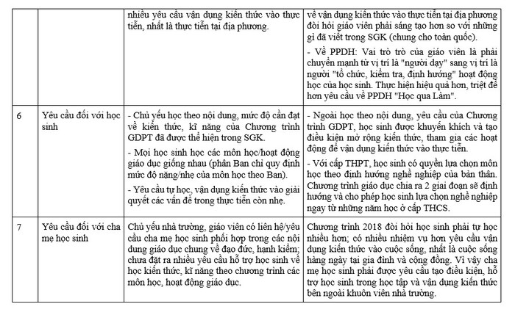](https://photo-cms-giaoduc.epicdn.me/w700/Uploaded/2024/uqvpxpiu/2023_02_20/ctm5-3327.jpg)

[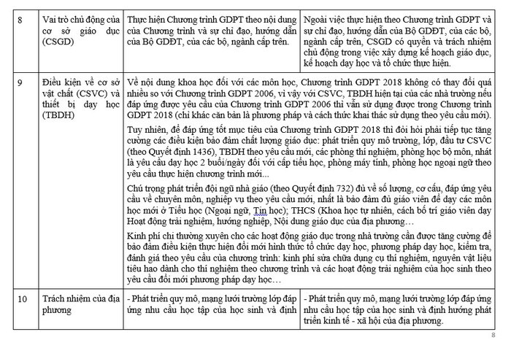](https://photo-cms-giaoduc.epicdn.me/w700/Uploaded/2024/uqvpxpiu/2023_02_20/ctm6-1816.jpg) [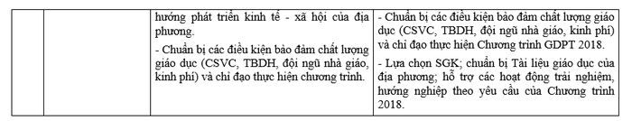](https://photo-cms-giaoduc.epicdn.me/w700/Uploaded/2024/uqvpxpiu/2023_02_20/ctm7-8341.jpg)

*Những điểm mới của Chương trình giáo dục phổ thông 2018*

Về công tác chỉ đạo thực hiện Chương trình giáo dục phổ thông 2018, Bộ Giáo dục và Đào tạo yêu cầu, quá trình triển khai thực hiện phải đặc biệt coi trọng nhận thức đúng và đầy đủ về nội dung, phương pháp dạy học và các yêu cầu về điều kiện bảo đảm chất lượng giáo dục của chương trình mới, từ đó tạo niềm tin đối với chất lượng giáo dục khi thực hiện chương trình mới và có quyết tâm cao đối với việc triển khai thực hiện trong toàn xã hội, nhất là đối với đội ngũ cán bộ quản lý, giáo viên, học sinh, cha mẹ học sinh.

Trong quá trình triển khai thực hiện phải bám sát tình hình thực tế, kịp thời phát hiện những khó khăn, vướng mắc để tháo gỡ kịp thời; đặc biệt chú trọng công tác rà soát, sửa đổi, bổ sung kịp thời hệ thống văn bản quy phạm pháp luật, văn bản hướng dẫn điều hành, tạo điều kiện thuận lợi nhất cho các địa phương, cơ sở giáo dục trong quá trình triển khai, bảo đảm thực hiện đúng quan điểm, mục tiêu đổi mới đã được thể hiện trong chương trình.

Đổi mới giáo dục là tác động đến con người, đòi hỏi có thời gian cho sự phát triển về phẩm chất, năng lực, cần có thời gian đủ dài mới đánh giá được đầy đủ kết quả, hiệu quả giáo dục. Vì vậy, việc triển khai chương trình mới cần đặc biệt chú trọng về phương pháp, cách thức thực hiện đúng định hướng đổi mới; bảo đảm thực hiện đúng, đầy đủ nội dung giáo dục, thực hiện đúng yêu cầu đổi mới về phương pháp dạy học để đáp ứng yêu cầu cần đạt đối với từng nội dung giáo dục theo chương trình; bảo đảm việc dạy học và kiểm tra, đánh giá đối với mỗi nội dung giáo dục đều được thực hiện đúng theo yêu cầu vì sự tiến bộ của học sinh, tạo cơ hội cho học sinh phát triển phẩm chất, năng lực theo mục tiêu của chương trình.

Điều kiện kinh tế - xã hội của 63 tỉnh, thành phố trực thuộc trung ương rất đa dạng; điều kiện bảo đảm chất lượng giáo dục ở mỗi vùng, miền, địa phương rất khác nhau. Vì vậy, việc triển khai thực hiện chương trình cần phải bảo đảm sự phù hợp với địa phương, cơ sở giáo dục (Luật Giáo dục 2019 (Điều 31) quy định, Chương trình giáo dục phổ thông bảo đảm yêu cầu thống nhất trong cả nước và được tổ chức thực hiện linh hoạt, phù hợp với điều kiện cụ thể của địa phương và cơ sở giáo dục phổ thông).

Mục tiêu và yêu cầu về các điều kiện bảo đảm chất lượng giáo dục của Chương trình giáo dục phổ thông 2018 có những điểm cần phải đạt được ngay khi bắt đầu triển khai nhưng cũng có những điểm đặt ra để phấn đấu từng bước đáp ứng theo quan điểm phát triển chương trình. Vì vậy, việc tổ chức thực hiện cần phải được thực hiện đúng hướng, từng bước, làm đến đâu chắc đến đó để bảo đảm nâng cao chất lượng giáo dục.

Trong quá trình triển khai thực hiện, thực hiện theo quan điểm xây dựng Chương trình giáo dục phổ thông theo hướng mở, coi trọng việc rà soát, điều chỉnh về phương pháp, cách thức thực hiện chương trình; đồng thời tiếp tục phát triển chương trình để bảo đảm phù hợp với tiến bộ khoa học - công nghệ và yêu cầu của thực tế.

**Phạm Minh - Thúy Hiền st**